Dzień II: Dbamy o środowisko.
Narysuj przedmioty, których nazwy rozpoczynają się na głoskę „Ł”. Dokończ szlaczki. Karta pracy, cz. 4, s. 4.
Ćwiczenia w pisaniu litery „Ł” po śladzie. Karta pracy, cz. 4, s. 5

Chora planetka -opowiadanie
https://www.youtube.com/watch?v=taSAsKHMYGw&fbclid=IwAR1JkCC8PQTsJozSnfKSf7OrJ8Df0ILwZhVvqUJoBgR3VrcR0eqI6Gku69A

„Dbamy o nasze środowisko” – słuchanie opowiadania B. Koronkiewicz.

- Pani w przedszkolu dzisiaj nam mówiła, że powinniśmy wszyscy dbać o nasze środowisko. Jutro będziemy rozmawiać, jak można to robić, a ja nic na ten temat nie wiem – powiedział Tomek przy kolacji.
- Jak to nic nie wiesz? – zdziwiła się mama. Przecież my zawsze staramy się postępować zgodnie z zasadami ekologii.
- a co to znaczy?
- to znaczy, że robimy wszystko, aby dbać o Ziemię.
- na przykład?
- na przykład segregujemy śmieci. Oddzielnie wyrzucamy makulaturę, oddzielnie szkło, plastiki, odpady zielone. Nie należy marnować tego, co da się powtórnie przetworzyć.
- a oddzielnie elektrośmieci – wtrącił tata.
– Żeby nie zaśmiecały nam planety, trzeba je specjalnie utylizować.
- to dlatego w sklepach są pojemniki na stare baterie, a w aptekach na lekarstwa? Żeby ich nie mieszać z innymi śmieciami? – spytał Tomek.
- No właśnie.
- Używamy też ekologicznych toreb – powiedziała mama.
- i oszczędzamy wodę – dodała Małgosia, starsza siostra Tomka.
- Dlatego Ci mówiłam, żebyś ją zakręcał, jak myjesz zęby, bo masz już wodę w kubeczku.
- Ale dlaczego mamy oszczędzać wodę, przecież jest jej dużo – zastanowił się Tomek.
- My mamy dużo, ale jest wiele miejsc na Ziemi, gdzie jej brakuje. Nie można marnować wody bez potrzeby.
- Żywności też nie można marnować. Trzeba kupować tyle, ile się zje i nakładać na talerz też tyle, ile dasz radę zjeść. Zobacz, nie ruszyłeś jeszcze swojej porcji – zwróciła uwagę mama – a jedzenia nie można wyrzucać.
- Tak, tak, wiem, że jedzenia też brakuje na świecie. Zagadałem się, ale zaraz zjem, bo jest pyszne – powiedział Tomek i zabrał się za swoją kolację.
– Najważniejsze, że już wiem, co jutro powiem w przedszkolu.
- i pamiętaj o gaszeniu światła, gdy wychodzisz ze swojego pokoju, bo energię też trzeba oszczędzać – uśmiechnął się tata.
– Myślę, że jak wszystkie dzieci we wszystkich przedszkolach nauczą się dbać o swoje najbliższe środowisko, to nasza planeta będzie piękna, zielona i przyjazna swoim mieszkańcom jeszcze przez wiele, wiele lat.
Rozmowa w oparciu o wysłuchane opowiadanie.
- o czym dzieci z grupy Tomka będą rozmawiać na zajęciach?
- Jakich zasad przestrzega rodzina Tomka?
- Jak należy postępować ze śmieciami?
- co to są elektrośmieci?
- co należy oszczędzać?
- Kogo można nazwać przyjacielem Ziemi?

Jak będzie wyglądać nasza Ziemia za 100 lat” - zabawa twórcza.
Dziecko wypowiada się na temat przyszłości Ziemi. Wskazuje zachowania ludzi wyniszczające Ziemię. Podaje propozycje działań ratujących naszą planetę.
Jak dbamy o środowisko?” – burza mózgów
Wspólne ustalenie co jest dobre dla środowiska (kupowanie jedzenia w większych opakowaniach, malowanie na kartkach po dwóch stronach, puste pojemniki wykorzystane np. na pisaki itd)
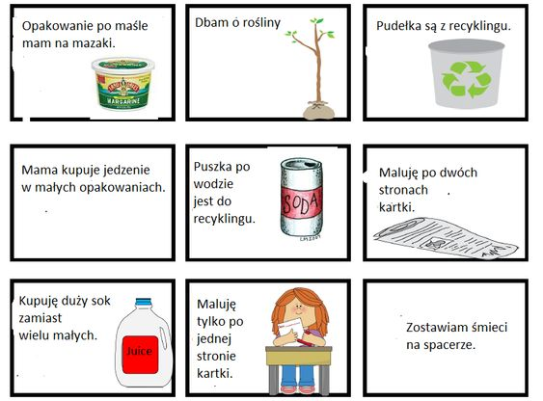

Dbam o przyrodę
Popatrz na obrazki, powiedz co jest dla ziemi dobre, a co jej szkodzi. Na czerwono zamaluj ramki złego zachowania, a na zielono dobrego zachowania. Karta pracy, cz. 4, s. 6.
Lustrzane odbicie” – ćwiczenie koncentracji uwagi.
Dziecko z rodzicem stają zwróceni twarzą do siebie. Jedna osoba z pary wykonuje rękami ruchy ilustrujące słyszaną muzykę. Druga osoba naśladuje ruchy partnera.

„Zagadki słuchowe” – zabawa dydaktyczna.
Dziecko ogląda pary napisów. Określa czym różnią się nazwy obrazków w poszczególnych parach
piec – pies, bąk – pąk, sala – fala, noc – nos, kos – koc, kra – gra, kurnik – górnik, buty – nuty, fotel – hotel, piórko – biurko.

GIMNASTYKA
https://wordwall.net/pl/resource/1122145/wf/mini-gimnastyka-w-domu

JĘZYK ANGIELSKI

Życzymy Wam owocnej nauki i zabawy

Pani Renia i Pani Marta

Zadanie dla chętnych dzieci:
